
Slovenská technická univerzita v Bratislave
Fakulta informatiky a informačných technológií
Ilkovičova 3, 812 19 Bratislava

Digitálne mapy
Dokumentácia k projektu

Tím číslo: 5
Vedúci tímu: Ing. Peter Bartalos
Odbor: Softvérové inžinierstvo
Šk. rok: 2008/2009
Bc. Šimko Jakub
Bc. Kottman Michal
Bc. Zeleník Dušan
Bc. Daniš Pavol
Bc. Kuliha Branislav
Bc. Hlatký Tomáš

Obsah

1 Slovník pojmov a skratiek 1
2 Špecifikácia a analýza 2
2.1 Digitálne mapy dnes 2
2.1.1 Problematické aspekty 2
2.2 Ciele systému 2
2.3 Požiadavky na funkcionalitu 3
2.3.1 Prehľad procesov 3
2.3.2 BP01 Vedenie používateľských účtov 3
2.3.3 BP02 Vizuálna navigácia po mape 4
2.3.4 BP03 Prezeranie, úprava a pridávanie geografických objektov 5
2.3.5 BP04 Prezeranie a rozširovanie konceptuálnej mapy 6
2.3.6 BP05 Používanie doménovo-špecifických zásuvných modulov („gadgets“) 9
2.3.7 BP06 Modelovanie používateľa a aplikácie modelov 9
2.3.8 BP07 Zabezpečovanie komunikácie klientskych aplikácií so serverom – ústredným úložiskom (poskytujúcim vybrané služby) 11
2.3.9 BP08 Vyhľadávanie v báze geografických objektov a v konceptuálnej mape 11
2.3.10 BP09 Posudzovanie zmien objektov a konceptuálnej mapy. 11
2.4 Nefunkcionálne požiadavky 12
3 Návrh 14
3.1 Architektúra 14
3.1.1 Klientska aplikácia 14
3.1.2 Server 15
3.2 Model údajov 16
3.2.1 Konceptuálny model údajov 16
3.2.2 Relačný model údajov 19
4 Prototyp 20
4.1 Architektúra prototypu. 20
4.2 Klientska logika a komunikačné rozhranie (Modul Client Logic) 21
4.2.1 Komunikácia Google Maps modulom prostredníctvom JavaScript 21
4.2.2 Komunikácia s webovou službou 21
4.2.3 Konverzia 22
4.3 Webová služba a serverová časť aplikácie (Modul GeoWiki WS) 24
4.3.1 Webová služba 24
4.4 Servisná vrstva 25
4.5 DAO objekty 26
4.6 Doménový model 27
4.7 Používateľské rozhranie klientskej aplikácie (modul GUI). 28
4.7.1 Vizuálne vlastnosti a aplikačná logika v module GUI 28
4.7.2 Rozhranie s modulom aplikačnej logiky klienta 28
4.8 Prepojenie Silverlight klienta a Google Maps (Modul Silverlight – JavaScript bridge ) 30
4.9 Používateľská príručka 31
4.9.1 Spustenie aplikácie 31
4.9.2 Ovládacie prvky aplikácie 32
5 Zhodnotenie 35
6 Zdroje a odkazy 36

Slovník pojmov a skratiek

- Silverlight – zásuvný modul do internetových prehliadačov od spoločnosti Microsoft pre vytváranie interaktívnych webových aplikácií [1].
- Webová služba – riešenie spôsobu komunikácie a vymieňanie informácii aplikácii prostredníctvom internetu.
- Google Maps API – aplikačné programové rozhranie poskytované spoločnosťou Google, ktoré umožňuje zobrazenie a interakciu s mapou, ktorá je zobrazená v prehliadači[2]
- Wiki – systém, umožňujúci prístup k obsahu a jeho kolaboratívnu modifikáciu každému používateľovi systému [3].
- Geo-objekt – objekty na mape, definované geografickou polohou, názvom, typom a voliteľnými dodatočnými informáciami
- Gadget – zásuvný modul do aplikácie
- Konceptuálna mapa – schéma opisujúca vzťahy medzi konceptmi.
- Personalizácia – snaha o prispôsobenie systému osobitne potrebám každého používateľa
- OWL – jazyk pre zápis ontológií [4].
- Geolokácia – určenie presnej geografickej pozície podľa textu (napr. názov mesta, adresa a pod.)

Špecifikácia a analýza

Digitálne mapy dnes
V oblasti vyhľadávania informácií na internete sa v posledných rokoch pevne uchytilo aj vyhľadávanie a práca s digitálnymi mapami. Pomáhajú používateľom v orientácií a plánovaní. Slúžia aj na relaxáciu vo forme „cestovania po mape“ bez zjavného praktického cieľa. Z hľadiska ovládateľnosti je samotné vizuálne prehliadanie geografického priestoru na dobrej úrovni. Vyhľadávanie polohy objektov na základe kľúčových slov funguje efektívne. Používateľ však musí poznať presné informácie o objekte. Hľadaný objekt môže byť tak isto určený svojou kategóriou – zaradením do istej doménovej oblasti. Používateľovi sa v takom prípade zobrazia všetky špecifikované objekty v aktuálne zvolenej geografickej oblasti.

Problematické aspekty
Efektivita digitálnych máp má však aj niekoľko slabých stránok. Medzi najvýraznejšie patria najmä:
- Málo informácií o reálnych objektoch resp. úplná absencia niektorých fyzicky existujúcich geo-objektov v bázach geo-dát (vynechajúc infraštruktúru krajiny, tá je naopak zmapovaná dobre).
- Absentuje vyhľadávanie na základe vzťahov objektov podobných kategórií. Kategorizácia objektov je príliš jednoduchá, aby mohla poskytnúť potrebnú platformu.
- Vyhľadávanie v digitálnych mapách je slabo personalizované.
- Špeciálne aplikácie využívajúce geo-dáta v určitej doméne (napr. bedeker cyklistov, plánovač cesty s prihliadnutím na špecifiká domény) bývajú dostupné samostatne (ak vôbec). Používatelia ktorí by radi využili ich služby, o nich častokrát nevedia, a získavajú tak informácie prácnejšie.
Tieto problémy priamo nespôsobujú nepoužiteľnosť digitálnych máp. V určitých prípadoch však obmedzujú ich plný potenciál.

Ciele systému
Tento projekt má za cieľ vyššie uvedené problematické črty práce s digitálnymi mapami redukovať. Výsledkom snaženia je softvérové riešenie – systém poskytujúci funkcionalitu prehliadania geografického priestoru prostredníctvom máp. Ďalej je jeho cieľom umožniť prehľadávanie jednotlivých geo-objektov: prezeranie ich vlastností a priloženého multimediálneho obsahu. Zároveň má za cieľ riešiť problémy so statickými informáciami na mape, a to upravovaním a pridávaním objektov zo strany používateľov. Pridávanie objektov a navigácia v typoch týchto objektov môže byť ďalším problémom, preto je cieľom systému poskytovať aj prehľadnú mapu týchto typov (konceptuálnu mapu)
Na tomto základe je do systému zahrnuté:
- Schéma domén a kategórií geografických objektov (konceptuálna mapa) vo forme ontológie a mechanizmus jej rozširovania prostredníctvom používateľov.
- Intuitívna a jednoduchá navigácia po konceptuálnej mape.
- Možnosť využívať špeciálne zásuvné moduly v rámci špecifických domén, umožňujúce pokročilé manipulácie nad objektmi domény.
- Personalizácia práce so systémom založená na modelovaní používateľa, sledovaním jeho akcií, využívaním znalostí o jeho záujmoch najmä za účelom redukcie málo relevantných výsledkov vyhľadávania a urýchlenia často sa opakujúcich sekvencií používateľských akcií.
Z hľadiska použitia je systém pre používateľa webová aplikácia, dostupná kdekoľvek za použitia autentifikácie.

Požiadavky na funkcionalitu

Prehľad procesov
Vzhľadom na ciele systému sme identifikovali nasledovné procesy v systéme:
- BP01 Vedenie používateľských účtov
- BP02 Vizuálna navigácia po mape
- BP03 Prezeranie, úpravy a pridávanie geografických objektov
- BP04 Prezeranie a rozširovanie konceptuálnej mapy
- BP05 Používanie doménovo-špecifických zásuvných modulov („gadgets“)
- BP06 Modelovanie používateľa a aplikovanie používateľských modelov
- BP07 Zabezpečovanie komunikácie klientskych aplikácií so serverom – ústredným úložiskom (poskytujúcim vybrané služby)
- BP08 Vyhľadávanie v báze geografických objektov a v konceptuálnej mape
- BP09 Posudzovanie zmien objektov a konceptuálnej mapy.

BP01 Vedenie používateľských účtov
Ako už vyplýva z názvu, proces zahŕňa vedenie účtov používateľov systému. Patrí sem vytváranie a udržiavanie databázy používateľov, rovnako ako prihlasovanie a odhlasovanie používateľov systému. Prípady použitia tohto procesu sú svojou úrovňou granularity malé, obmedzíme sa na ich vymenovanie a zobrazenie v diagrame prípadu použitia – Obrázok 1.
- UC101 Vytvorenie používateľského účtu
- UC102 Modifikáciu účtu (používateľom)
- UC103 Prihlásenie
- UC104 Odhlásenie

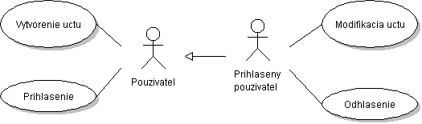
Obrázok 1 - Diagram prípadov použitia vedenia používateľských účtov.

BP02 Vizuálna navigácia po mape
Proces sa týka práce s mapou, jej správaním sa v reakciách na akcie používateľa. Mapy samotné poskytuje tretia strana (Google API). Diagram prípadov použitia týkajúci sa BP02 znázorňuje Obrázok 2.
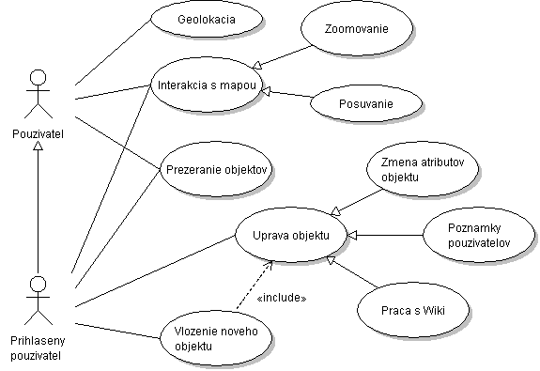
Obrázok 2 - Diagram prípadov použitia vizuálnej navigácie po mape.

UC201 Zoom
Samotné približovanie mapy a vzďaľovanie mapy zabezpečuje Google API. Treba však doplniť kontrolné prvky, ktoré priblížia mapu na požadovanú úroveň (scroll, +, -, klik na mapu). Zmena priblíženia tiež zahŕňa vyvolávanie udalosti (eventov) pri prekonaní určených úrovní. Udalosti sú potom dôležité pre získavanie zoznamu objektov, ktoré treba zobraziť v nastavenom výseku. Priblíženie určuje, či je objekt zobraziteľný, alebo akým spôsobom bude zobrazený. Pri malom priblížení by sa zobrazením všetkých objektov mapa zaplnila prílišným množstvo informácii, čo by značne túto mapu zneprehladnilo.

UC202 Posun
Presun po mape zabezpečuje Google API. Je nutné doplniť kontrolné prvky pre zlepšenie pohybu a navigácie (aktívne okraje mapy, posuv mapy). Zmena polohy zahŕňa vyvolanie udalosti (eventov) pri zmene polohy. Sú využiteľné pre získanie podmnožiny objektov, ktoré sú zobraziteľné v danom pohľade.

UC203 Geolokácia
Vyhľadávanie miest sprostredkúva Google API. Treba však vyhľadávať polohu aj vlastných objektov a preto je potrebne rozšíriť funkciu geolokácie o dopytovanie vo vlastnej databáze. Používateľ nespozoruje zmenu, pretože sa použije rovnaké rozhranie.

UC204 Dopyt po objektoch
Pohyby v mape posielajú informácie o zmenách. Na základe zmien sa dopytuje databáza objektov. Tie sa potom zobrazujú ako ďalšie vrstvy na mape. Ďalšie informácie o objektoch sa získajú kliknutím na značku v mape.

BP03 Prezeranie, úprava a pridávanie geografických objektov
Systém disponuje vlastnou databázou geografických objektov. Proces zastrešuje prácu systému a používateľov na úrovni týchto objektov. Báza objektov je jednak prezeraná, jednak distribuovaná, teda rozširovaná používateľmi.
Pre používateľa je k dispozícii hodnotenie príspevkov objektov. Používatelia tak sú automaticky hodnotení ostatnými. Čím vyššie sa v rebríčku nachádzajú, tým významnejšie zásahy môžu do informácií o objekte zaniesť (rozdiel úrovne medzi zadávateľom a upravovateľom musí byť za prahom povolenia zásahu). Rovnako sa práva používateľa znižujú, ak je inými označený za nevhodného prispievateľa. Používateľ má teda možnosť ohodnocovať príspevok jednoduchou voľbou (pre a proti), ktorý sa potom ukladá v databáze.

UC301 Pridanie nového objektu (Všeobecné vlastnosti)
Používateľ môže zadať podľa konceptu nový objekt na mape, ako jeho inštanciu. Tieto objekty môžu byť rôzneho typu. Môže sa jednať o body (budovy, čiary (cesty), plochy (lesy, parky). Pre vkladanie týchto objektov je potrebný kresliaci nástroj, ktorý umožní vytvoriť geometrické útvary na mape. Informácie sa potom odosielajú do úložiska ako inštancia.

UC302 Editácia atribútov objektu (Všeobecné vlastnosti)
Aplikácia dovolí taktiež editovanie už vytvoreného objektu. Nejedná sa o zásadné zmeny, dovoľuje sa oprava pôvodne zadaných informácii, ako sú poloha (doladenie miesta), úprava konceptuálneho typu v minimálnej miere na spoločnej vetve v konceptuálnej mape (došpecifikovanie).

UC303 Poznámky používateľov
Používateľ sa môže vyjadriť ku objektom tak, aby sa uchovali len ako jeho poznámky. Poznámky nemajú význam z globálneho hľadiska, patria vždy konkrétnemu človeku. Zadáva ich výberom objektu na mape, alebo v zozname.

UC304 Práca s Wiki informáciami objektu
Používateľ dostáva možnosť pridania svojho opisu daného objektu. Využije sa systém odvodený od Wiki. To taktiež prináša problém so spoľahlivosťou informácií, čo sa čiastočne kompenzuje viditeľnosťou pre ostatných používateľov. Používatelia v spolupráci vytvárajú vhodne opisy. Aplikácia si z konceptu daného objektu vypýta jeho vlastnosti, ktoré používateľ potom v danej inštancií môže obmieňať zadávaním informácii do textových poli, vkladaním obrázkov či videa, prípadne odkazov na iné informácie.

BP04 Prezeranie a rozširovanie konceptuálnej mapy
Konceptuálna mapa slúži v systéme ako meta-model pre geografické objekty. Je uchovávaná v centrálnom úložisku vo forme ontológie. Slúži na klasifikáciu geografických objektov. BP04 zastrešuje uchovávanie tejto ontológie. Schéma sa využíva pri používateľskej práci s mapou. Výberom niektorého z konceptov sa filtrujú zobrazované objekty v mape. Ontológia zo svojej podstaty zároveň umožňuje rýchlu navigáciu medzi príbuznými konceptmi, poskytujúc ďalší rozmer pohybu používateľa po informačnom priestore.
Konceptuálna mapa je dynamická a najmä rozšíriteľná. Túto činnosť vykonávajú taktiež používatelia. Masa používateľov znamená masu názorov. Objektivitu sa preto snaží dosiahnuť systém posudzovania a autorizovaných (dôveryhodných) používateľov, s možnosťou meniť aj konceptuálnu mapu, nielen jednotlivé geografické objekty. Diagram prípadov použitia identifikovaných v rámci BP04 sa zahŕňa Obrázok 3.
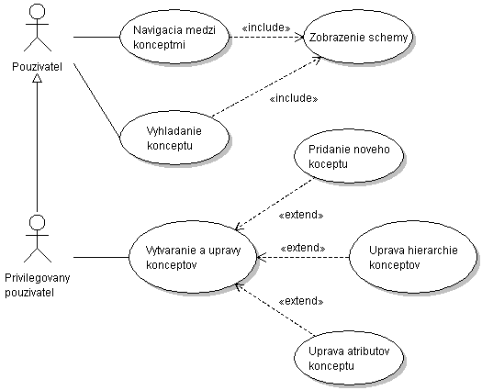
Obrázok 3 - Diagram prípadov použitia rozširovania konceptuálnej mapy.

UC401 Vyhľadanie konceptu
Začiatkom práce s konceptuálnou mapou pri bežnom používaní klientskej aplikácie vo väčšine prípadov znamená vyhľadanie začiatočného konceptu prostredníctvom dopytu v podobe kľúčového slova či výberom z niektorých predvolených bežných konceptov (napr. šport, kultúra, politika). Začiatočný koncept môže byť určený aj predchádzajúcim procesom personalizácie, tým sa zaoberajú UC v procese BP06 Modelovanie používateľa.
Dopyt kľúčovými slovami je skrytý aj v prípade výberu z ponúknutých kategórií, preto celý UC prebieha podľa schémy v sekvenčnom diagrame - Obrázok 4.
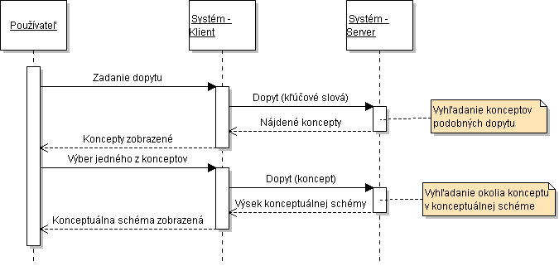
Obrázok 4 - Sekvenčný diagram vyhľadania konceptu.

UC402 Navigácia medzi podobnými konceptmi
Po vykonaní vyhľadania konceptu má už používateľ zobrazený výsek konceptuálnej mapy. UC102 zastrešuje „pohyb“ používateľa po mape. Jeden z konceptov je vždy aktuálny. Voľbou iného konceptu z okolia sa aktuálny koncept zmení (v závislosti na to reaguje aj zobrazovanie objektov na mape, či iné súčasti aplikácie). Z používateľského hľadiska sa tento presun vizuálne zvýrazní. Nový koncept sa presunie do centra zobrazovaného výseku schémy. Neznáme, resp. doteraz nevyžiadané okolie konceptu v ontológii sa dopýta z centrálneho úložiska:
- Presun na nový koncept (používateľ)
- Spätná väzba – vykonanie presunu
- Reakcia ostatných komponentov rozhrania (minimálne mapa, prípadne gadgety)
- Dopyt do úložiska schémy, pre doplnenie okolia nového konceptu a jeho zobrazenie

UC403 Vytváranie a úpravy konceptov
Autorizovaní používatelia majú možnosť modifikovať a rozširovať aj konceptuálny model. Prostredie na túto činnosť je integrované do aplikácie ako „gadget“ viď proces BP05. Týka sa však priamo práce s konceptuálnym modelom, preto je UC103 zaradený do BP04. Používateľ tu fakticky rozširuje ontológiu. Rozširovania sa týkajú isté obmedzenia:
- Nové triedy sú odvodzované od pevne špecifikovaných šablón, aby mohli byť použité ako kategórie a charakteristiky geografických objektov.
- Použiteľné sú len väzby z vopred špecifikovanej množiny.
Je použitý taký jazyk ontológie, ktorý je otvorený a dajú sa preň vytvárať štruktúry aj v externých nástrojoch. Súčasťou systému je aj vlastný nástroj na definíciu ontológie pre potreby systému. Používateľ bude mať pre rozšírenie k dispozícií obidve možnosti.
Posudzovanie vhodnosti zmien a konzistentnosti s reálnym svetom je predmetom iných prípadov použitia.

BP05 Používanie doménovo-špecifických zásuvných modulov („gadgets“)
Zásuvné moduly predstavujú vnorené aplikácie na strane klienta pre prácu s geografickými objektmi v rámci špecifickej domény. BP05 zahŕňa prácu jednotlivých zásuvných modulov. Keďže sa jedná o doplňujúcu funkcionalitu, tento BP sa rozvinie neskoršie. Implementácia platformy pre zásuvné moduly predchádza návrhom a implementácií zásuvných modulov.

BP06 Modelovanie používateľa a aplikácie modelov
Modelovanie používateľa a následné využívanie modelu je urýchľujúcim prvkom práce so systémom, ktorý by fungoval správne aj bez neho, avšak nie tak efektívne. Efekt prináša zmenšenie úsilia používateľa pre dosiahnutie určitého cieľa. Systém sa snaží „odhadnúť“ používateľské preferencie a na ich základe vykonávať vyplývajúce akcie automaticky, prípadne odporúčaním naviesť používateľa k novým, pre neho potenciálne zaujímavým, objektom. Diagram prípadov použitia identifikovaných v rámci BP06 zachytáva Obrázok 5.
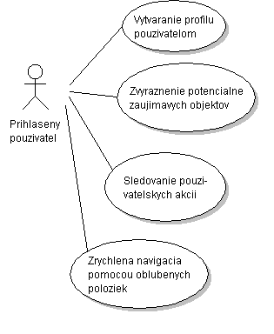
Obrázok 5 - Diagram prípadov použitia modelovania používateľa a aplikácie modelov.

UC601 Vytváranie profilu používateľom

- Vyplnenie profilu používateľom
- Odvodenie záujmov zo zadaných kľúčových slov
- Odvodenie preferencií nad všeobecnejšími kategóriami
Priama metóda tvorby modelu používateľa. Používateľ jednoducho vypĺňa profil záujmov. Záujmy sú vážené – používateľ číselne vyjadrí svoju afinitu k jednotlivým konceptom. Ďalej môže uviesť vlastné záujmy prostredníctvom kľúčových slov (tak isto vážene).
Nad množinou priamo zadaných preferencií sa vykonajú odvodenia. Kľúčové slová sa konfrontujú s konceptuálnou mapou, ak sa v nej nájdu koncepty súvisiace s kľúčovým slovom, týmto konceptom sa priradí úroveň potenciálneho záujmu používateľa. Napokon sa v rámci profilu používateľa vytvoria preferencie aj v rámci všeobecných konceptov (redukovanou váhou), ktoré pokrývajú špecifickejšie záujmy používateľa.

UC602 Sledovanie používateľských akcií
Používateľ o svojich záujmoch a zvykoch vypovedá vlastnou činnosťou. V rámci sledovania môže každá interakcia používateľa so systémom prispievať k tvorbe modelu používateľa:
- Často navštevované geolokácie, koncepty a objekty indikujú záujem
- Počet návštev konkrétneho objektu/konceptu ku počtu návštev všetkých objektov je kľúčom k váhe záujmu
- Odvodené záujmy sa pridávajú k existujúcemu modelu používateľa

UC603 Zrýchlená navigácia pomocou obľúbených položiek
Tento prípad použitia vystupuje ako súčasť iných UC interakcie s používateľom. Ovplyvňuje zobrazené informácie a možnosti ovládania v rámci systému. Na základe modelu používateľa sa prednostne vo výsledkoch vyhľadávania, na mape a v konceptuálnej mape zvýrazňujú a prednostne ponúkajú výsledky a objekty majúce bližší vzťah k používateľom preferovaným konceptom.

UC604 Zvýrazňovanie potenciálne zaujímavých objektov
Podobný UC ako UC603 avšak, objekty sú používateľovi prezentované z celého spektra jeho záujmov a vo zvláštnom oddelení používateľského rozhrania. Navyše objekty sú iba z množiny záujmov zistených pomocou UC602. Úmyslom je aj overiť úspešnosť tvorby modelu používateľa sledovaním jeho akcií.

BP07 Zabezpečovanie komunikácie klientskych aplikácií so serverom – ústredným úložiskom (poskytujúcim vybrané služby)
Charakter systému predpokladá niektorú z variant klient – server architektúry. Je teda nutné zabezpečovať komunikáciu medzi distribuovanými súčasťami systému. Patrí sem zvládnutie bezpečnostných rizík, transformácia vymieňaných údajov.

BP08 Vyhľadávanie v báze geografických objektov a v konceptuálnej mape
Proces zahŕňa všetky techniky dopytovania a vyhľadávania objektov a konceptov v centrálnom úložisku. Prípady použitia v tomto procese sú vyvolávané najčastejšie klientskymi aplikáciami, dejú sa však výhradne v rámci serveru – centrálneho úložiska. Diagram prípadov použitia identifikovaných v rámci BP08 zobrazuje Obrázok 6.
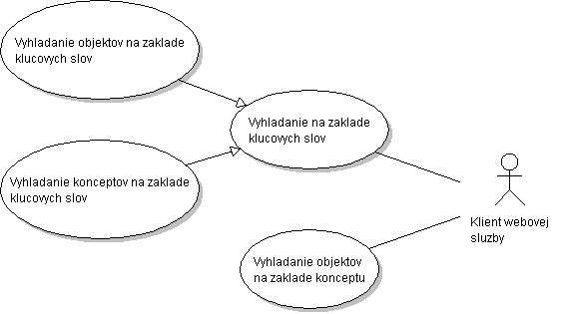
Obrázok 6 - Diagram prípadov použitia vyhľadávania v báze geografických objektov a v konceptuálnej mape.

UC801/UC802 Vyhľadanie objektov/konceptov na základe kľúčových slov
Na základe kľúčového slova sa nad bázou objektov (konceptuálnou mapou) vykoná vyhľadávanie, ktorého výsledkom sú geografické objekty (koncepty, kategórie) lexikograficky súvisiace so vstupnými kľúčovými slovami.

UC803 Vyhľadanie objektov na základe daného konceptu
Výsledkom je množina objektov spadajúcich do špecifikovanej kategórie v určitej geografickej oblasti.

BP09 Posudzovanie zmien objektov a konceptuálnej mapy.
Predmetom procesu je posudzovanie a validovanie zmien bázy údajov systému používateľmi. Na úrovni geografických objektov ide o malé zmeny vo veľkom množstve prípadov, naopak zmeny konceptuálnej mapy sú zásadné a nie príliš časté. Obrázok 7 predstavuje diagram prípadov použitia identifikovaných v rámci BO09.
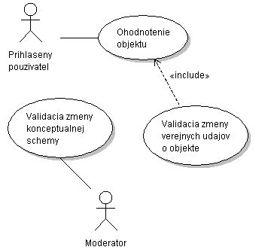
Obrázok 7 - Diagram prípadov použitia posudzovania zmien objektov konceptuálnej mapy.

UC901 Validácia zmeny verejných údajov o objekte
Zmenu verejných údajov môže vykonať ktorýkoľvek používateľ. Zmena sa však nezobrazuje ostatným pokiaľ nie je validovaná. Keďže objektov je veľké množstvo, validácia nemôže byť vykonávaná ústredne poverenými osobami. Správnosť údajov je overovaná distribuovane pomocou ohodnocovania ostatnými používateľmi. Tí pri kontakte s objektom môžu označiť objekt ako nesprávne identifikovaný a vykonať korekcie, alebo označiť objekt ako správny. Používatelia nevidia autora objektu.
V súvislosti s tým sa vytvára hodnotenie jednotlivých používateľov. Pokiaľ sú nimi vykonané zmeny označované pozitívne, ich hodnotenie sa zvyšuje a naopak.

UC902 Validácia zmeny konceptuálnej mapy
Zmeny konceptuálnej mapy sú tak zásadné, že ich musí posudzovať priamo autorita spravujúca systém. Zmeny sú vykonávané len privilegovanými používateľmi, ktorí sú v danej doméne skúsení.

Nefunkcionálne požiadavky
Klientska aplikácia je spustiteľná v prehliadači. Nepotrebuje teda žiadnu inštaláciu a je spustiteľná kdekoľvek. Technológia Silverlight poskytuje rozšírený lokálny zápis 10 MB. Tento priestor aplikácia využije pre svoje potreby a zefektívnenie používania. V zásade sa však na lokálny počítač používateľa neukladajú (ako konkrétne objekty z databázy a podobne) dáta. Aplikácia na strane klienta slúži ako dopytovací a vizualizačný nástroj pre dáta dostupné zo strany servera. Vizualizácia je príjemná, prispôsobená používateľovi. Aplikácia reaguje na podnety používateľa plynule, plne využíva možnosti technológie Silverlight. To znamená, že grafické komponenty nie sú štandardné, ale sú animované, sprevádzané tieňovaním, plastické, dynamické a meniteľné na používateľove požiadavky (skiny).
Komponenty zobrazené používateľovi sú vhodne rozmiestnené, aby tak uľahčili prácu s aplikáciou. Používateľ nemusí vykonávať opakovanie krokov, môže sa vždy vrátiť o krok späť. Jednotlivé komponenty sú pútavo graficky spracované, avšak nespomaľujú odpovede na požiadavky používateľa. Grafické rozhranie prehľadne, jednoducho a maximálne umožňuje používateľovi využívať poskytnutú funkcionalitu. Wiki komponent na pridávanie popisu objektov, rovnako ako funkcionalita dovoľujúca pridávať nové objekty je vyvážená. Používatelia bez potreby moderátorov zadávajú objekty a tiež filtrujú a čistia vložené informácie. Logika založená na hodnotení používateľov (karma) zabezpečuje rovnováhu.
Komunikácia medzi klientskou aplikáciou a serverom prebieha v minimálnej réžii, potrebnej na presun požiadaviek a odpovedí. Mapy sú sťahované cez Google API. Tú sa už réžia nezmení, pri ostatnej komunikácií však už stačí minimálna rýchlosť pripojenia (512 kbps) pre pohodlnú prácu s aplikáciou. Minimalizovaný je presun údajov. Komunikácia je zabezpečená tak, aby neunikli osobné dáta. Informácie sú chránené autentifikáciou a zároveň šifrovaním dát.
Na strane servera prebieha obsluha klientov. Server dokáže spracovať požiadavky klientov v reálnom čase. Zvládne prihlásenie väčšieho množstva používateľov bez viditeľného spomalenia ich obsluhy. Udržuje spojenia s klientskymi aplikáciami, cez webovú službu poskytuje funkcionalitu potrebnú pre rýchlu prácu s objektmi v databáze. Úložisko je vytvorené, aby boli dáta dostupné a uložené v minimálnych nárokoch na priestor. Všetky informácie sú oddelene prístupné na základe práv pristupujúcich používateľských aplikácií.

Návrh

Architektúra
Systém digitálnych máp je klient-server aplikácia. Rámcový prehľad o architektúre podáva Obrázok 8.

Obrázok 8 - Architektúra systému.
Rámcovo sa systém skladá z troch základných súčastí. Google služby využívané systémom nie sú priamo súčasťou vyvíjaného systému. Google Maps API poskytuje systému funkcionalitu ohľadom základnej práce s mapou. Na obrázku v časti služieb od Google je opísané čo aplikácia použitím Maps API využíva. Zahrnutie tejto časti do návrhu má štrukturálny charakter. Zaoberáme sa teda možnosťami a rozhraniami Maps API. Zvyšné dve časti reprezentujú klasickú klient server schému. Klientska aplikácia ako službu využíva okrem servera (vlastného) aj služby Google. Každá časť je opísaná v nasledujúcich častiach osobitne.

Klientska aplikácia
Vychádzajúc z požiadaviek špecifikovaných v analýze je klientska aplikácia navrhnutá pre beh v rámci webového prehliadača. Táto aplikácia funguje s využitím Google Maps API pre zobrazovanie a priamu prácu s mapou.
Google Maps API bolo zvolené kvôli poskytovanej funkcionalite, kvalite a kvantite dát, ktorými disponuje. API je dostupné pomocou jazyka JavaScript. O zobrazenie mapy na stránke sa stará JavaScript objekt GMap2. Pomocou tohto objektu je implementované grafické znázornenie mapy, interakcia s mapou a navigácia. API ďalej poskytuje možnosť kreslenia vlastných vrstiev na mapu, ktoré môžu obsahovať napríklad čiary, body (reprezentované ikonami) alebo plochy.

Silverlight, ako rozvíjajúca sa technológia, poskytuje kvalitné grafické spracovanie používateľského rozhrania. Umožňuje vytváranie interaktívnej aplikácie (appletu) vloženého do webovej stránky. Využitím tejto technológie aplikácia dostáva graficky pútavú podobu. Preto sme sa rozhodli ju použiť práve pre vytvorenie našej klientskej aplikácie.

Pre Google Maps existuje jedine API pre JavaScript, teda je možné použiť mapu jedine v prostredí webového prehliadača. Silverlight však appletu umožňuje komunikovať s jeho okolitým prostredím, teda samotnou stránkou (reprezentovanou v jazyku JavaScript objektom window) pomocou objektu HtmlWindow, ktorý poskytuje metódy na vyvolanie JavaScript metód v kontexte prehliadača. Silverlight tiež umožňuje registrovať objekt ako skriptovateľný, teda prístupný z jazyka JavaScript. Týmto je zaistená možnosť obojstrannej komunikácie medzi Silverlight appletom a objektom Google Maps.

Server
Server slúži ako úložisko geografických údajov a konceptuálnej schémy. Ako rozhranie pre tieto dáta a tiež pre dáta o používateľoch slúži webová služba. Túto sme sa pre relatívnu jednoduchosť vývoja rozhodli implementovať v jazyku Java pomocou technológie JAX-WS. Takto vytvorená webová služba je k dispozícií pomocou štandardizovaných technológií WSDL a SOAP.
Webové služby implementované cez JAX-WS sú schopné spustiť vlastný server pričom odpadá nutnosť použiť aplikačný server, na ktorý by bola táto umiestnená. Kvôli kompatibilite s technológiou Silverlight však nie je možné použiť takto sebestačnú webovú službu, vzhľadom na potrebu publikovania dodatočných súborov. Preto musíme službu umiestniť na aplikačný server. Rozhodli sme sa pre voľne dostupný aplikačný server Glassfish. Výhodou použitia aplikačného servera je okrem kompatibility so Silverlight aj možnosť vytvorenia množiny perzistentných pripojení na databázu a automatické paralelné spracovanie požiadaviek, čím je zaistená škálovateľnosť riešenia.

Model údajov

Konceptuálny model údajov
Pri geo-dátach treba uchovávať informáciu, na základe ktorej môžeme daný objekt zaradiť do kategórie. Na to bude slúžiť tzv. koncept. Vďaka konceptom je pre používateľa jednoduchšie prechádzať a vyhľadávať medzi jednotlivými objektmi. Koncepty vytvárajú strom kategórií, pričom každý objekt môže patriť iba pod jeden koncept. Koncept však naopak môže byť potomkom viacerých, nesúvisiacich konceptov. Na obrázkoch (Obrázok 9, Obrázok 10) je zobrazený počiatočný návrh modelu konceptov, vytvorený pomocou OWL editoru Protége.
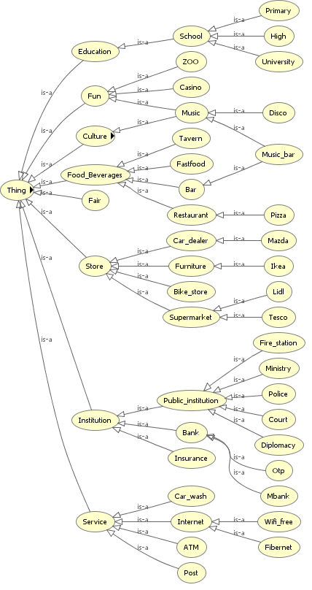
Obrázok 9 - Návrh konceptuálnej schémy (1/2).
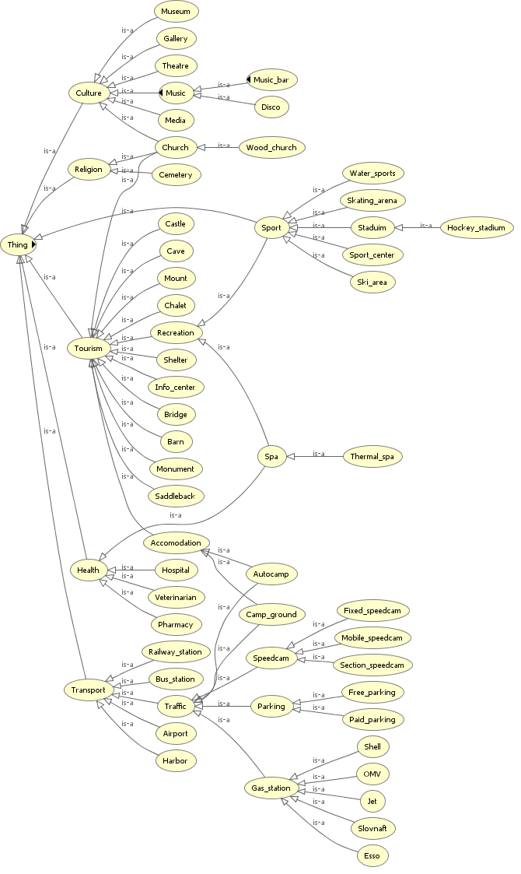
Obrázok 10 - Návrh konceptuálnej schémy (2/2).

Relačný model údajov
Na strane servera je dôležitou časťou aplikácie databáza. Predovšetkým z dôvodov odbremenenia používateľa od ukladania akýchkoľvek dát na klientskej strane. Použijeme databázu MySQL, ktorá má okrem iných kladných vlastností aj jednu špecifickú pre náš projekt - dátový typ Geometry.
Tento dátový typ bude pre nás veľmi užitočný. Na reprezentáciu geo-objektu nám stačí jeden stĺpec. Geo-objekt pritom môže byť bod identifikovaný zemepisnou šírkou a dĺžkou, čiara a polygón sú kolekcie bodov. Ako čiara budú reprezentované trasy - či už turistické, cyklistické či iné. Polygón predstavuje plochu, napr. hranice štátu a podobne.
V databáze budeme riešiť ukladanie geo-objektov, ale aj manažment používateľov. Obrázok 11 zobrazuje návrh správy používateľov. Návrh je riešený spolu s prvkami sociálnej siete. Používatelia si vytvárajú skupiny, v ktorých zdieľajú nimi vytvorené geo-objekty. Používateľ určuje viditeľnosť svojich objektov. Môže zadať objekt ako verejný, alebo ho zviditeľniť iba v rámci vybraných skupín.
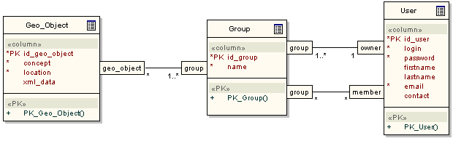
Obrázok 11 - Relačný model.
Pre naviazanie na konceptuálny model slúži v relačnej databáze stĺpec concept. Pre dodatočné dáta o objekte je vytvorený stĺpec xmlData, ktorý obsahuje reťazec vo formáte XML a tiež slúži na výmenu informácií cez Webovú službu.

Prototyp
Táto kapitola obsahuje dokumentáciu k implementácií prototypu ku koncu zimného semestra. Nasleduje pohľad na systém ako celok a ďalej sa venuje jeho jednotlivým častiam - modulom.

Architektúra prototypu.
Na obrázku (Error: Reference source not found) možno vidieť znázornenie architektúry prototypu aplikácie GeoWiki. Oproti návrhu ide o podmnožinu navrhovanej podoby architektúry.
Obrázok 12 – Architektúra prototypu.
Prototyp zodpovedá schéme klient-server. Klientsku aplikáciu tvorí HTML rozhranie obaľujúce dva základné moduly:
- Google map applet – modul zobrazujúci samotnú mapu, prevzatý od Google, ovládaný prostredníctvom JavaScriptu.
- Silverlight control – na obrázku rozdelený do prezentačného modulu a modulu aplikačnej logiky klientskej aplikácie.
Obidva moduly komunikujú v rámci klientskej aplikácie prostredníctvom mostu medzi JavaScript a Silverlight. Klientska aplikácia využíva webovú službu Google Maps API (využívanú ako externý systém) a webovú službu aplikačného servera GeoWiki (súčasť nami implementovaného riešenia).

Klientska logika a komunikačné rozhranie (Modul Client Logic)
Tento modul je významný hlavne z dôvodu odľahčenia výpočtov a obsluhou ďalších modulov priamo v používateľskom rozhraní. Tento modul nepracuje s grafickými prvkami, ale poskytuje metódy pre spojenie s ostatnými časťami systému, a tiež spracovanie dát a ich konverziu. V tejto fáze vývoja spĺňa hlavne funkciu komunikačného rozhrania medzi grafickým rozhraním Silverlight aplikácie, grafickým rozhraním Google Maps (JavaScript) a webovou službou.
Komunikácia so Silverlight aplikáciou prebieha priamo v triede ClientLogicMaster, cez rozhrania GuiToLogic a LogicToGui v rámci jazyka C#. Trieda GuiMaster a jej metódy sú volané v prípade potreby zmeny objektov v rozhraní, alebo príchodu odpovede z webovej služby. GuiMaster naopak referencuje a inicializuje komunikáciu pre získavanie dát a funkcionalít z webovej služby. Rovnako môže GuiMaster ovládať prvky rozhrania v Google Maps rozhraní. Celé prepojenie komunikácie je zabezpečené v triede ClientLogicMaster.

Komunikácia Google Maps modulom prostredníctvom JavaScript
Trieda ClientLogicMaster využíva priamo inštanciu metódy MapBridge, ktorá poskytuje obalené volania JavaScriptu. Volania sú vo všeobecnosti jednosmerné a teda synchrónne. MapBridge taktiež poskytuje vyvolávanie udalostí na kliknutie na mapu a podobne. Tieto udalosti sú teda zachytávané triedou ClientLogicMaster a propagované v prípade potreby grafickému rozhraniu a triede GuiMaster.
V tejto fáze vývoja sa táto komunikácia zakladá hlavne na ovládacích prvkoch, ako je posúvanie mapy, približovanie mapy, pridávanie značiek, vyhľadanie objektu a nastavenie polohy na tento objekt. Predpokladáme rozšírenie o rôzne nastavenia, ktoré poskytuje Google Maps.

Komunikácia s webovou službou
Webová služba konzumovaná v C# konkrétne v Silverlighte, je jednoduchšie prístupná v porovnaní s štandardmi WPF. Konzumácia sa zakladá na použití obaľovacej triedy v našom prípade DigMapClient, ktorá obsahuje prvky SOAP. Znamená to, že sú priamo vyriešené asynchrónne volania. DigMapClient obsahuje všetky metódy služby, a ďalej obsluhu odpovede na tieto volania, čiže program nie je blokovaný v dobe keď sa čaká.
Ďalej obsahuje triedy udalostí, ktoré nesú informáciu o prípadnej chybe, alebo o výstupné objekty. Trieda ClientLogicMaster volá metódy služby a trieda ServiceHandler obsluhuje odpovede, pričom volá metódy referencovanej inštancie GuiMaster a volá príslušné metódy.

Konverzia
Keďže objekty grafického rozhrania nie sú priamo rovnakého typu, ako triedy webovej služby, je vytvorená trieda Convertor. Konverzia sa vykonáva obojsmerne pre potreby obojsmernej komunikácie, ide hlavne o objekty User, Concept a GeoObjekt.

Obrázok 13 obsahuje diagram opisujúci základné vzťahy medzi triedami. Je sústredený na triedy ClientLogicMaster, ServiceHandler a Convertor. Tieto triedy potom referencujú ostatné. Jedná sa o väzby typu kompozícia. Existencia tried na sebe nezávisí. GeoObject a User patria webovej službe DigMapClient. Viewport patrí obalovaču Google Maps Bridge. GuiMaster využíva triedy UserBindable, ConceptBindable a GeoObjectBindable. Medzi spomenutými triedami je naznačená konverzia.

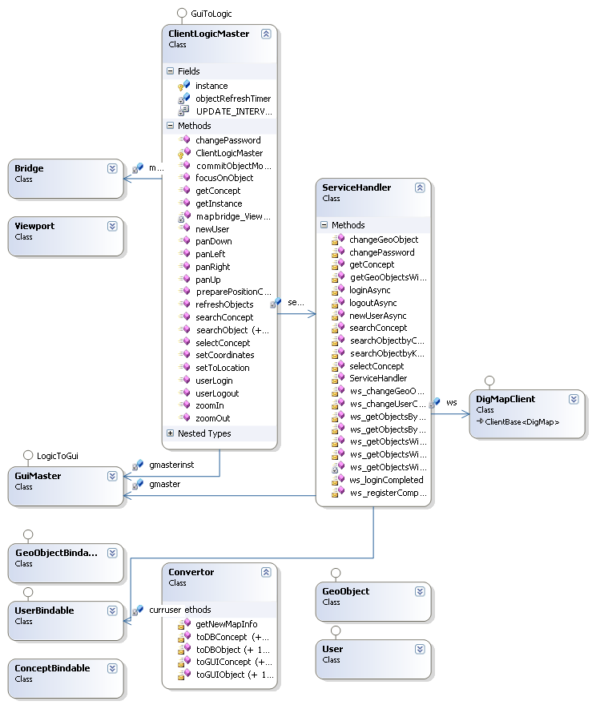
Obrázok 13 - Komunikácia a konverzia objektov.

Webová služba a serverová časť aplikácie (Modul GeoWiki WS)
Webová služba ako aj zdrojové súbory na strane servera sú písané v jazyku Java. Webová služba na klientskej strane komunikuje s modulom logiky klienta a na strane servera s komunikačným rozhraním. Toto komunikačné rozhranie má servisné triedy, ktoré ďalej volajú v prototype databázové servisy, neskôr pribudnú aj servisy konceptov.

Webová služba
Klientska časť aplikácie komunikuje so serverom pomocou webovej služby. Táto je špecifikovaná jazykom WSDL. WSDL (Web Services Description Language) je uznávaným štandardom pre popis webových služieb. Používa sa na definovanie kľúčových prvkov webovej služby – napr. názvy metód, parametrov, objektov a podobne. Týmto sa stáva platformovo nezávislá. V Jave pristupujeme k webovej službe prostredníctvom JAX-WS API (Java API for XML Web Services).
Obrázok 14 zobrazuje webovú službu so svojimi metódami. Implementované sú metódy, ktoré umožňujú prihlásenie a odhlásenie používateľa do a zo systému, úprava dát uchovávaných o používateľovi a získanie geo objektov. Získanie geo objektov môže byť buď v rámci zobrazovaného regiónu alebo zo všetkých uchovávaných objektov. Ďalej sa dajú získať objekty aj podľa konceptov alebo kľúčových slov. Prototyp sa konceptom venuje iba do tej miery, že uchováva názov tabuľke geo objektov.
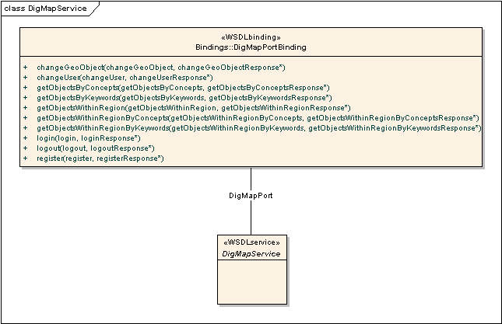
Obrázok 14 - Webová služba a jej metódy.
Obrázok 15 zobrazuje XSD schému webovej služby.
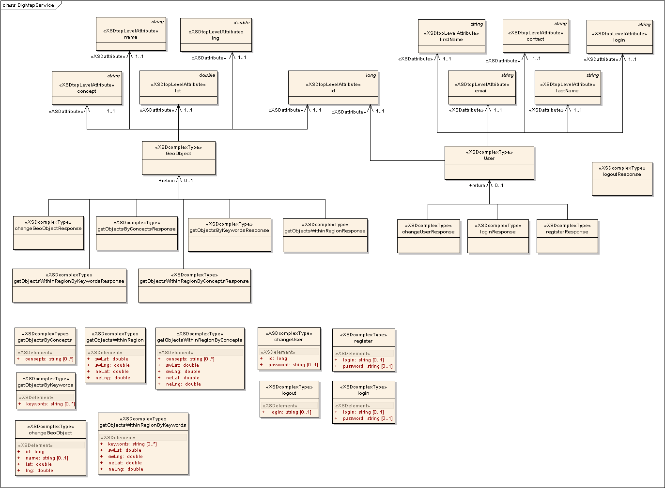
Obrázok 15 - XSD schéma webovej služby.

Servisná vrstva
Servisy slúžia v našej aplikácii na vykonanie logiky servera a volanie metód databázových tried. Ako vidno na obrázku, (Obrázok 16) rozhranie IService združuje všetky rozhrania servisnej časti. Trieda ServiceFacade predstavuje fasádu pre jednoduchší prístup k rozhraniam. Metódy servisnej vrstvy môžu priamo pracovať s databázou alebo využívajú DAO objekty pre získavanie dát.
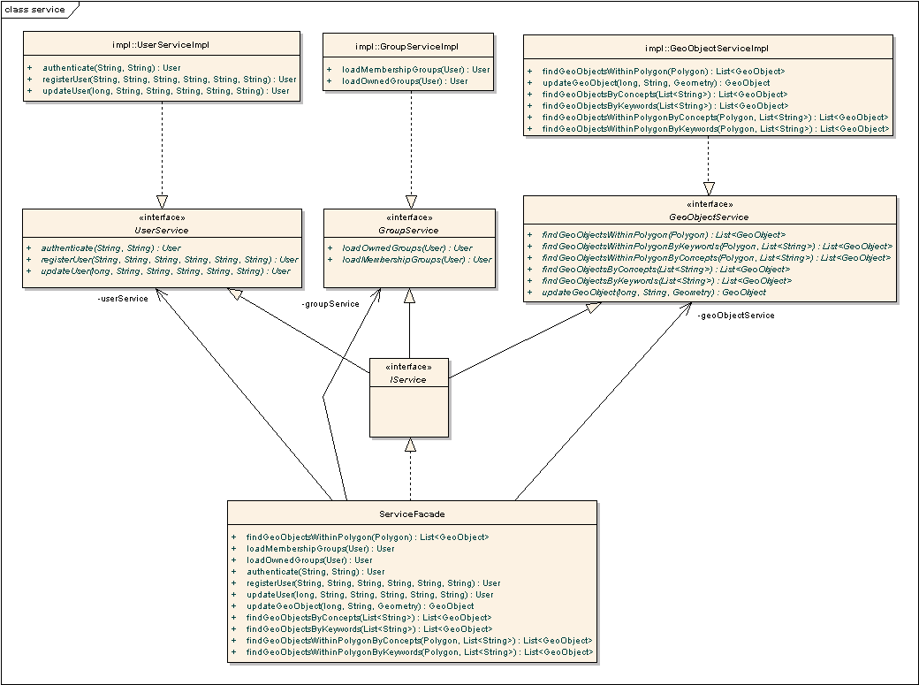
Obrázok 16 - Servisné triedy serverovej časti aplikácie.

DAO objekty
Získavanie dát z databázy je zabezpečené technológiou Hibernate, čo je objektovo-relačný mapovač. Objektový doménový model sa týmto API pre Javu dá namapovať do relačnej databázy. Nízko úrovňový prístup k databáze sme teda nahradili vyššou úrovňou – práca s objektami a ich metódami. DAO objekty slúžia len na získavanie dát z databázy. Úpravu a vytváranie nových objektov zabezpečujú servisné metódy. Na obrázku (Obrázok 17) sú zobrazené jednotlivé DAO objekty využívané v našom projekte.

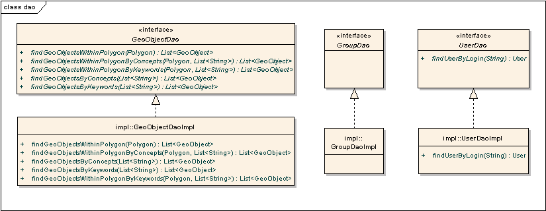
Obrázok 17 - DAO vrstva aplikácie.

Doménový model
Na časti server v našom projekte sú tri doménové objekty – používateľ (User), skupina (Group) a geo objekt (GeoObject). Každý používateľ musí patriť do aspoň jednej skupiny – implicitne sa mu vytvára jeho skupina pri registrácii. Skupina tiež slúži na združovanie geo objektov. Na obrázku (Obrázok 18) môžeme vidieť jednotlivé doménové objekty s ich atribútmi a parametrami.

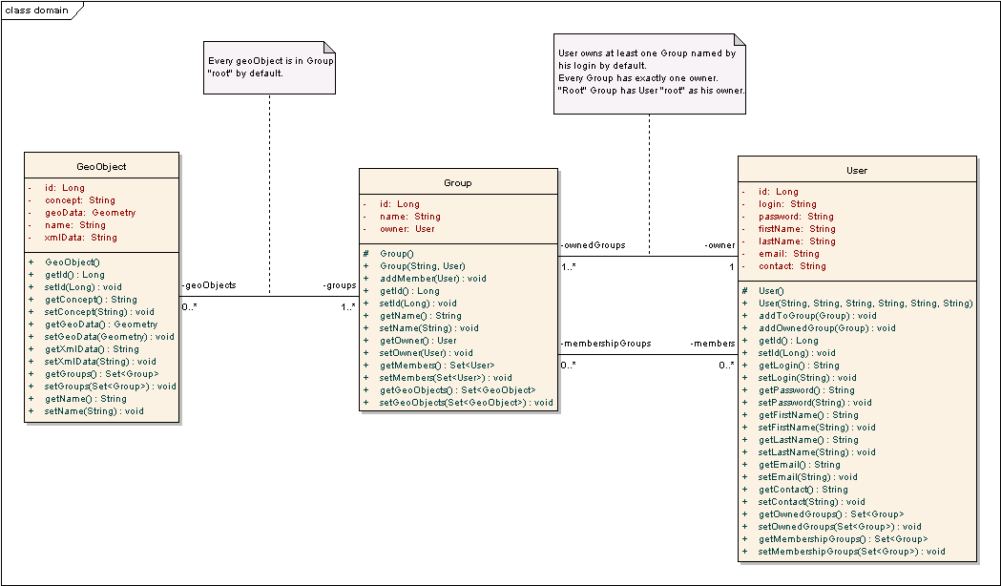
Obrázok 18 – Doménový model aplikácie.

Používateľské rozhranie klientskej aplikácie (modul GUI).
Modul GUI (pozri architektúru) je implementovaný celý v Silverlight API. Silverlight je vizualizačná knižnica určená na vytváranie webových aplikácií s atraktívnym rozhraním. Spôsob implementácie Silverlight aplikácií je bližší skôr aplikačnému programovaniu, než webovému, najmä preto, že vznikol ako odľahčená verzia Windows Presentation Foundation. Silverlight kladie dôraz na prísne oddelenie vzhľadu a vizuálnych vlastností aplikácie od jej logiky. Využíva pritom aj dvojicu jazykov XAML a C# (hoci existuje aj podpora pre VisualBasic a pod.) diametrálne odlišných a predsa spolupracujúcich.
Keďže aj rozhranie našej aplikácie je vytvorené práve v Silverlight, nasleduje stručná charakteristika spôsobu programovania a návod ako sa čo najlepšie zorientovať v zdrojovom kóde modulu GUI.

Vizuálne vlastnosti a aplikačná logika v module GUI
Definícia vizuálnych vlastností je implementovaná prostredníctvom jazyka XAML. Jedná sa o deklaratívny prístup, jazyk je rozšírením XML. XAML definuje rozloženie prvkov rozhrania, jeho logická stromová štruktúra vytvára systém „kontajnerov“ obsahujúcich samotné ovládacie a zobrazovacie prvky. XAML ďalej definuje vzhľad a vizuálne správanie týchto prvkov, napr. spôsob ich spätnej väzby. Akékoľvek nastavenia týkajúce sa vymenovaných oblastí treba hľadať práve v XAML zdrojových súborov. Každý XAML súbor (okrem súborov definície vizuálnych štýlov) koexistuje so súborom definujúcim aplikačnú logiku bezprostredne sa týkajúcu reprezentovaného vizuálneho prvku (tzv. „Codebehind“).
Aplikačnú logiku už definuje zdrojový kód v jazyku C#. „Codebehind“ ďalej môže pomocou klasického objektovo – orientovaného prístupu spolupracovať s ďalšími vizuálnymi aj nevizuálnymi triedami. Väzba logiky na vizuálne rozhranie je vytvorená prostredníctvom ošetrovania udalostí nad vizuálnymi prvkami a pomocou Data Binding Engine, čo je nástroj pre automatickú reflexiu zmien dátových štruktúr do používateľského rozhrania a naopak. V rámci modulu GUI, ktorý sa sústredí najmä na vizuálnu stránku rozhrania, bola logika implementovaná iba do tej miery, aby celkom abstrahovala od problematiky zobrazovania a maximálne zjednodušila rozhranie s modulom.

Rozhranie s modulom aplikačnej logiky klienta
Implementačne je rozhranie tvorené rozhraniami GuiToLogic a LogicToGui implementované triedami ClientLogicMaster a GuiMaster. Za pozornosť tu stojí asynchrónnosť volaní a zabezpečenie bezpečnosti prístupu jednotlivých vlákien aplikácie k dátovým objektom (Obrázok 19). Z dôvodu nezaťaženia vlákna obsluhujúceho vizuálne komponenty aplikácie sa najmä náročnejšie operácie vykonávajú v iných vláknach. Spätný prístup k vizuálnym komponentom však môže vykonávať iba vlákno ich obsluhujúce. Preto je každé volanie verejných metód triedy GuiMaster ošetrené zabezpečením volania v správnom vlákne.
Obrázok 19 - Diagram tried vlastných modulu GUI.
Obrázok 20 - Dátové triedy klientskej aplikácie využívané modulom GUI.

Prepojenie Silverlight klienta a Google Maps (Modul Silverlight – JavaScript bridge )
Pre zobrazenie mapy, navigáciu v nej a manipuláciu s nimi využívame v projekte služby Google Maps API. Google Maps API zobrazuje mapu do vybraného elementu HTML stránky a poskytuje svoje rozhranie vo forme JavaScript objektov. Pre interakciu s mapou z prostredia Silverlight preto v našom riešení používame HTML Bridge, ktorý poskytuje triedy a metódy pre volanie JavaScript funkcií a konverziu typov medzi Silverlight a JavaScript.
Spočiatku sme plánovali urobiť automatický preklad medzi triedami Google Maps a Silverlight, generovaním kódu na základe štruktúrovanej dokumentácie Google Maps API. Týmto spôsobom by bolo pôvodné rozhranie Google Maps prístupné priamo z prostredia Silverlight. V rámci implementácie prototypu sme však zistili, že takéto riešenie je nerentabilné, nakoľko čisto použitím HTML Bridge nie je možné pokryť všetku potrebnú funkcionalitu Google Maps. Navyše riešenie nespĺňalo výkonnostné požiadavky, keďže réžia pri konverzii dátových typov medzi JavaScript a Silverlight bola príliš vysoká.
Preto sme od tohto prístupu upustili a rozhodli sa vytvoriť fasádnu triedu Map (Obrázok 21). Jej cieľom je sprístupniť požadovanú funkcionalitu využitím HTML Bridge na strane Silverlight a nami vytvoreného kódu v jazyku JavaScript na strane HTML stránky. Toto riešenie nám umožnilo minimalizovať dátové konverzie medzi jazykmi a tak zvýšiť rýchlosť spracovania. Tiež nám dovolilo poskytnúť to, čo automatickým prekladom nešlo, konkrétne zachytenie a spracovanie udalostí na mape a na jednotlivých objektoch na mape.
V prototype je implementovaná manipulácia s mapou a základné spracovanie udalostí vyvolaných nad mapou a objektmi, konkrétne posúvanie mapy a kliknutie na objekt. Do budúcna je plánované rozšírenie funkcionality o spracovanie dodatočných udalostí nad objektmi a mapou, ako je napríklad ťahanie objektov, a kreslenie geometrických útvarov ako sú polygóny a čiary.
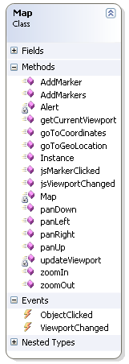
Obrázok 21 - Rozhranie fasádnej triedy Map.

Používateľská príručka

Spustenie aplikácie
Prototypovú aplikáciu možno spustiť v prehliadači na adrese:
http://labss2.fiit.stuba.sk/TeamProject/2008/team05is-si/impl/
Na spustenie treba mať nainštalovanú podporu pre Silverlight 2. V prípade, že táto nie je nainštalovaná, bude vám ponúknutá možnosť tak urobiť. Pre plnú funkcionalitu prototypu je však nutné vytvoriť tunel na server labss2, preto predvedenie prototypu realizujte najlepšie za prítomnosti niektorého z členov tímu 5.

Ovládacie prvky aplikácie
Na obrázku (Obrázok 22) je zmenšený celkový pohľad na aplikáciu. Skladá sa z dvoch hlavných častí: plochy na zobrazovanie mapy (vpravo) a ovládacieho panelu (vľavo).
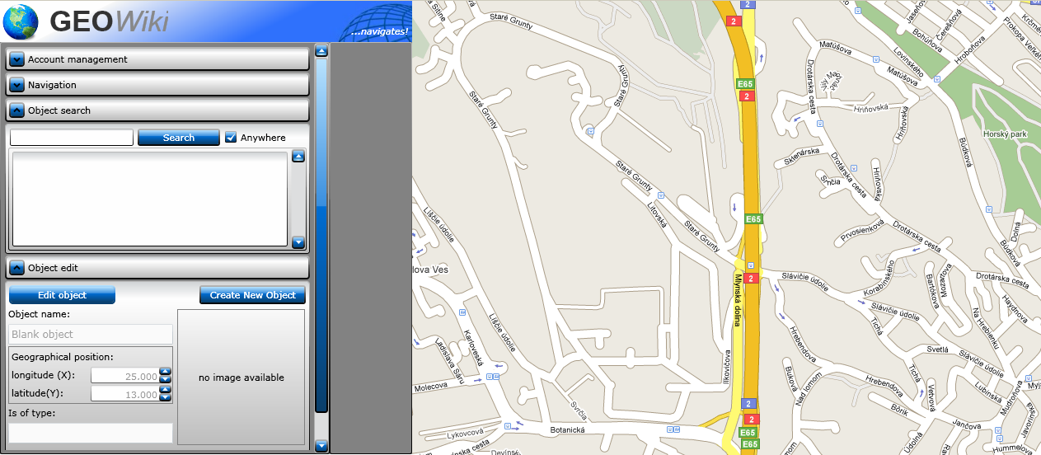
Obrázok 22 - Náhľad na klientsku aplikáciu.

Pole s mapou
Mapu používateľ ovláda prostredníctvom kurzorového zariadenia. Spôsob ovládania je rovnaký ako v ostatných aplikáciách využívajúcich mapy od spoločnosti Google. Mapa umožňuje posuv prostredníctvom „chytenia a ťahania“, rôzne priblíženie možno dosiahnuť s použitím „scroll“ ovládacieho prvku (napr. koliesko na myši).

Ovládací panel
Ovládací panel tvorí päť oddelení, v paneli uložených do roletiek. Na obrázkoch (Obrázok 23, Obrázok 24) sa nachádzajú ďalšie náhľady na ovládací panel.
- Account management – V prototype nevyužívaný. V budúcnosti bude slúžiť na obsluhu používateľského konta, prihlasovanie, odhlasovanie a pod.
- Navigation – Slúži na posuv a približovanie mapy. Posuv je možný prostredníctvom šípkových tlačidiel, približovanie a odďaľovanie prostredníctvom posuvného tlačidla. Navyše je možné explicitne zadať koordináty mapy prostredníctvom dvoch numerických polí.
- Object seach – Slúži primárne na vyhľadávanie objektov. Do textového poľa možno zadať reťazec kľúčových slov a dopyt odoslať prostredníctvom tlačidla vedľa. Zoznam aktuálne zobrazených objektov sa nachádza v poli vypĺňajúcom zvyšok roletky. K dispozícií je ešte možnosť voľby, či hľadať objekty v aktuálnom výreze mapy alebo akékoľvek. V prototype ešte nie je zavedená funkcionalita vyhľadávania prostredníctvom kľúčových slov.
- Object edit – Zobrazuje informácie o jednom konkrétnom objekte. Tieto sa zobrazia napríklad po vybratí objektu zo zoznamu v roletke Object search, alebo kliknutím na značku objektu na mape. V budúcnosti bude okno slúžiť aj na úpravy a vytváranie objektov.
- Concept browser – V prototype nevyužité. V budúcnosti bude slúžiť na výber konceptov, teda kategórií objektov.
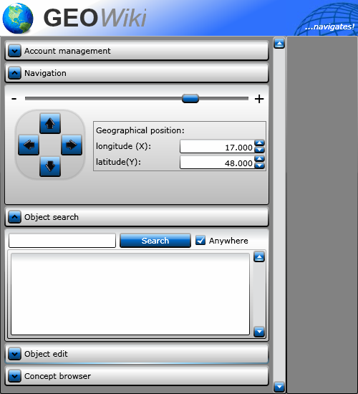
Obrázok 23 - Náhľad používateľského rozhrania.
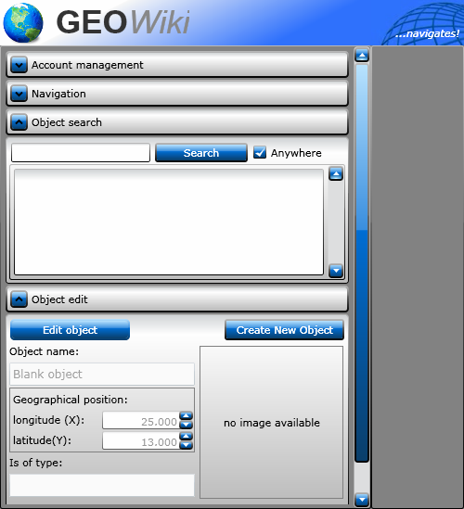
Obrázok 24 - Náhľad používateľského rozhrania.

Zhodnotenie
Výsledky našej práce za semester považujeme za primerané vynaloženému úsiliu. Analýzu a návrh považujeme za dostatočne pokrývajúce zamýšľanú funkcionalitu. Napriek tomu že návrh nie je v súčasnosti na dostatočne nízkej úrovni granularity, sa domnievame, že je dostatočne objasňujúci budúcu podobu systému a že neobsahuje nijaké vážne potenciálne rozpory. Architektúra systému je navrhnutá s dobre definovanými rozhraniami a vymedzením funkcionality jednotlivých modulov, čo je dobrý predpoklad pre bezproblémový priebeh implementácie.
Samotná implementácia, v súčasnosti v podobe prototypu, ukazuje, že je možné skĺbiť rôzne technológie, ktoré sme sa rozhodli použiť. Nič nám už teda nebráni k zdarnému dohotoveniu výsledku. Prototyp, hoci funkčne obmedzený, je evolučným prototypom a poskytuje dobrý základ pre svoje rozšírenie do zamýšľanej podoby systému.

Zdroje a odkazy

Podrobnejšie informácie k použitým technológiám je možné získať na webových lokalitách
[1] Microsoft Silverlight, http://www.silverlight.net
[2] Google Maps API, http://code.google.com/apis/maps/
[3] Wiki, http://wiki.org
[4] WorldWideWeb Consortium, http://www.w3.org/TR/owl-features/

